XVI открытый городской турнир
по бадминтону «Кубок КемГУ»
20-22 января 2023 года, г. Кемерово ФГБОУ ВО «КемГУ»

Одиночный мужской разряд (группа до 250)
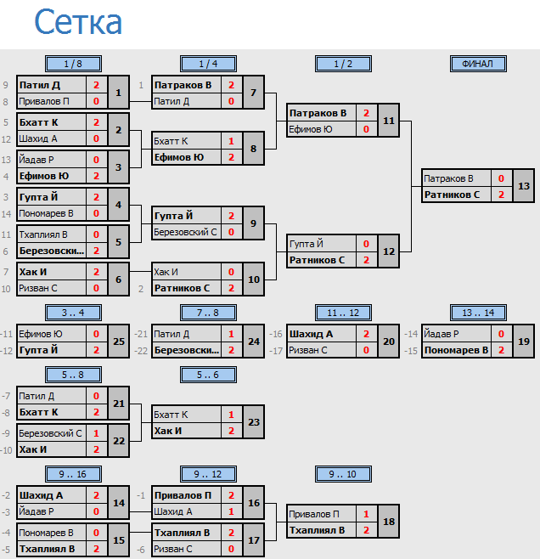

Главный судья_____________________ М.В. Баканов

Одиночный мужской разряд (группа 250+)
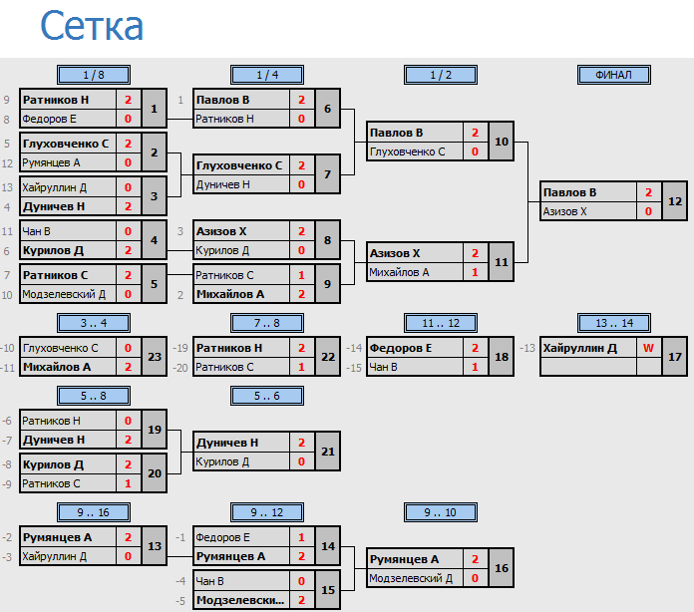

Одиночный женский разряд (группа 250+)
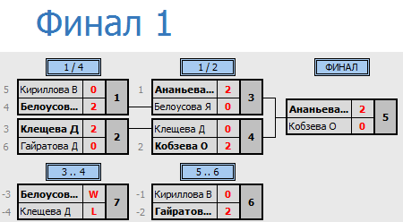

Главный судья_____________________ М.В. Баканов

Одиночный женский разряд (группа до 250)

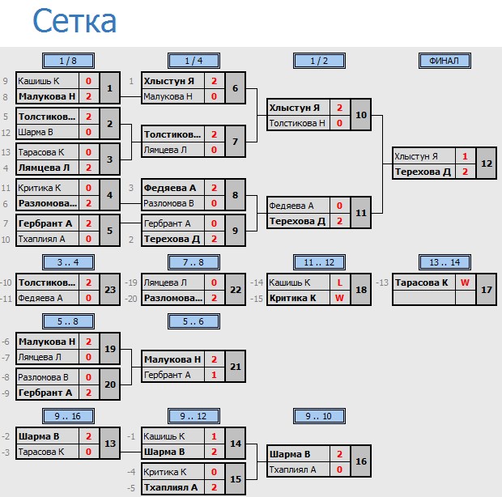

Главный судья_____________________ М.В. Баканов

Парный мужской разряд (группа до 300)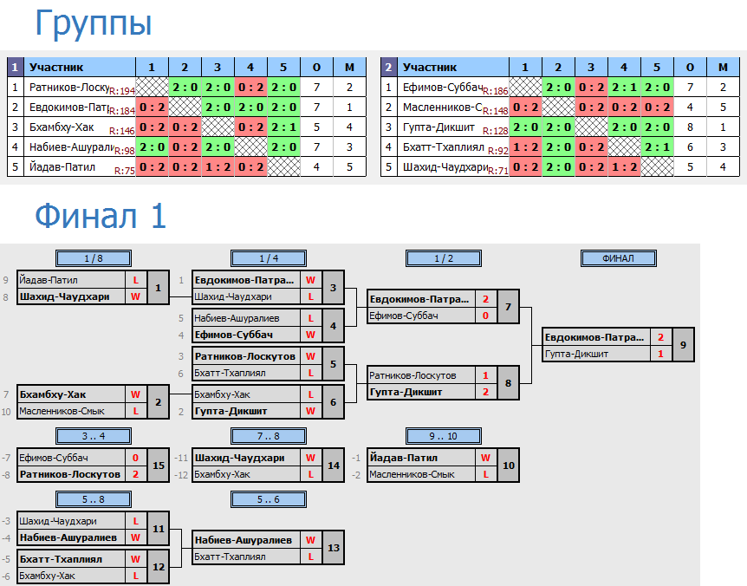

Парный женский разряд (группа до 300)
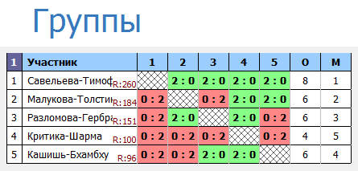

Главный судья_____________________ М.В. Баканов

Парный мужской разряд (группа 300+)
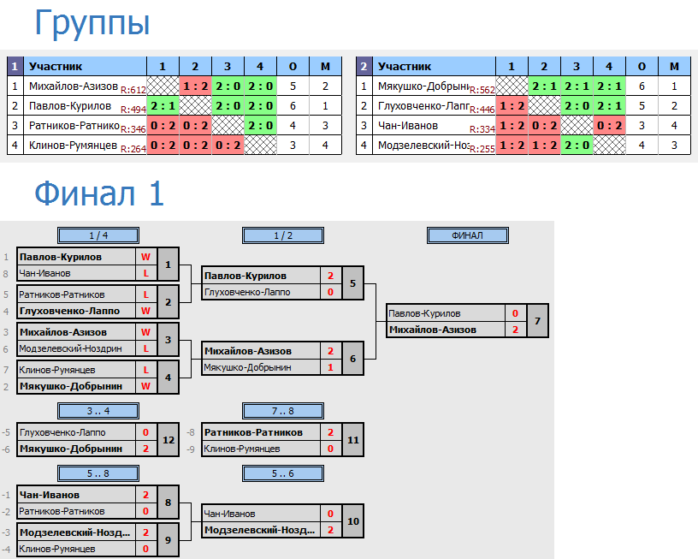

Парный женский разряд (группа 300+)
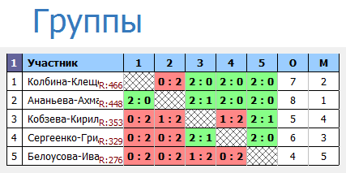

Главный судья_____________________ М.В. Баканов

Смешанный парный разряд (группа до 300)
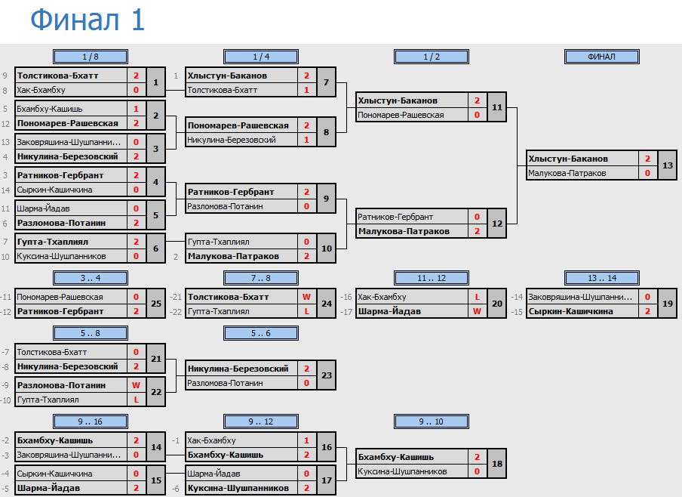

Главный судья_____________________ М.В. Баканов

Смешанный парный разряд (группа 300+)
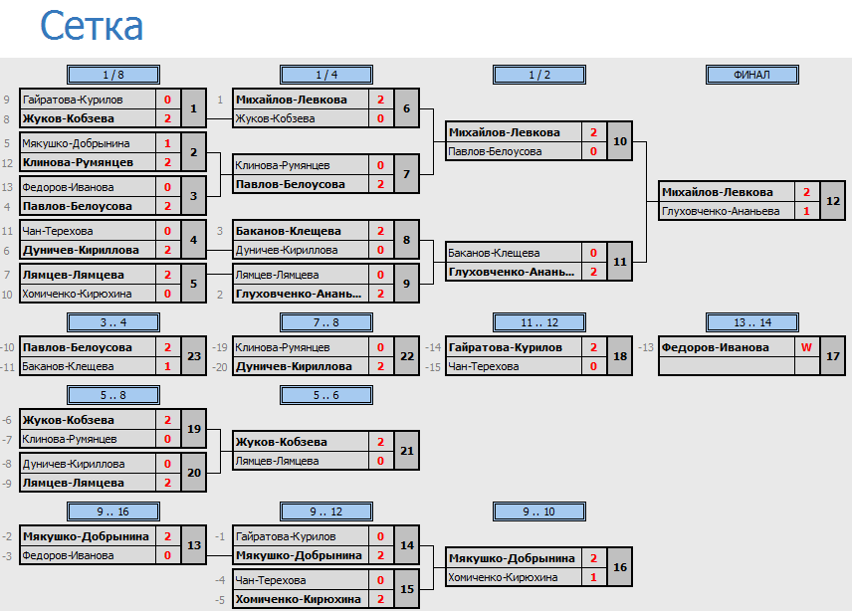

Главный судья_____________________ М.В. Баканов

